数据库设计规范

(一) 建表规约
- 【强制】表达是与否概念的字段，必须使用 is_xxx 的方式命名，数据类型是 unsigned tinyint
（ 1 表示是，0 表示否）。
说明：任何字段如果为非负数，必须是 unsigned。
正例：表达逻辑删除的字段名 is_deleted，1 表示删除，0 表示未删除。

- 【强制】表名、字段名必须使用小写字母或数字，禁止出现数字开头，禁止两个下划线中间只出现数字。数据库字段名的修改代价很大，因为无法进行预发布，所以字段名称需要慎重考虑。
说明：MySQL 在Windows 下不区分大小写，但在 Linux 下默认是区分大小写。因此，数据库名、表名、字段名，都不允许出现任何大写字母，避免节外生枝。禁止拼音英文混用。
正例：aliyun_admin，rdc_config，level3_name
反例：AliyunAdmin，rdcConfig，level_3_name

- 【强制】表名不使用复数名词。
说明：表名应该仅仅表示表里面的实体内容，不应该表示实体数量，对应于 DO 类名也是单数形式，符合表达习惯。

- 【强制】禁用保留字，如 desc、range、match、delayed 等，请参考 MySQL 官方保留字。

- 【强制】主键索引名为 pk_字段名；唯一索引名为 uk_字段名；普通索引名则为 idx_字段名。
说明：pk_ 即 primary key；uk_ 即 unique key；idx_ 即 index 的简称。

- 【强制】小数类型为 decimal，禁止使用 float 和 double。
说明：float 和 double 在存储的时候，存在精度损失的问题，很可能在值的比较时，得到不正确的结果。如果存储的数据范围超过 decimal 的范围，建议将数据拆成整数和小数分开存储。

- 【强制】如果存储的字符串长度几乎相等，使用 char 定长字符串类型。

- 【强制】varchar 是可变长字符串，不预先分配存储空间，长度不要超过 5000，如果存储长度大于此值，定义字段类型为 text。(或者独立出来一张表，用主键来对应，避免影响其它字段索引效率)

- 【强制】表必备三字段：id, create_time,update_time。
说明：其中 id 必为主键，类型为 unsigned bigint、单表时自增、步长为 1。create_time, update_time的类型均为 date_time 类型。

- 【推荐】表的命名最好是加上“业务名称_表的作用”。
正例：alipay_task / force_project / trade_config

- 【推荐】库名与应用名称尽量一致。

- 【推荐】设计表的时候，所有表和字段都添加相应的注释，表名和字段名尽量做到见名知义，越短越好；如果修改字段含义或对字段表示的状态追加时，需要及时更新字段注释。

- 【推荐】字段允许适当冗余，以提高查询性能，但必须考虑数据一致。冗余字段应遵循：
  - 不是频繁修改的字段。
  - 不是 varchar 超长字段，更不能是 text 字段。
正例：商品类目名称使用频率高，字段长度短，名称基本一成不变，可在相关联的表中冗余存储类目名称，避免关联查询。

- 【推荐】单表行数超过 500 万行或者单表容量超过 2GB，才推荐进行分库分表。
说明：如果预计三年后的数据量根本达不到这个级别，请不要在创建表时就分库分表。

- 【参考】合适的字符存储长度，不但节约数据库表空间、节约索引存储，更重要的是提升检索速度。
正例：如下表，其中无符号值可以避免误存负数，且扩大了表示范围。

对象 | 年龄区间 | 类型 | 字节 | 表示范围
人 | 150 岁之内 | unsigned tinyint | 1 | 无符号值：0 到 255
龟 | 数百岁 | unsigned smallint | 2 | 无符号值：0 到 65535
恐龙化石 | 数千万年 | unsigned int | 4 | 无符号值：0 到约 42.9 亿
太阳 | 约 50 亿年 | unsigned bigint | 8 | 无符号值：0 到约 10 的 19 次方

- 【强制】变更SQL操作先在测试环境执行，没有问题方可在生产环境下执行；对生产环境数据进行操作时，必须要先做数据备份。(切记！！！)

- 【强制】非必要存储引擎必须使用InnoDB。
说明：InnoDB支持事物、行级锁、并发性能更好，CPU及内存缓存页优化使得资源利用率更高。

- 【强制】非必要必须使用utf8mb4字符集。
说明：在Mysql中的UTF-8并非“真正的UTF-8”，而utf8mb4”才是真正的“UTF-8”。

- 【强制】必须把字段定义为NOT NULL并且提供默认值。
说明：
（1）NULL的列使索引/索引统计/值比较都更加复杂，对MySQL来说更难优化；
（2）NULL这种类型Msql内部需要进行特殊处理，增加数据库处理记录的复杂性；同等条件下，表中有较多空字段的时候，数据库的处理性能会降低很多；
（3）NULL值需要更多的存储空，无论是表还是索引中每行中的NULL的列都需要额外的空间来标识；

20.【强制】不要使用小数存储货币。
说明：建议使用整数，小数容易导致钱对不上。

(二) 索引规约（根据实际应用场景,带有需求目的性去优化）
- 【推荐】业务上具有唯一特性的字段，即使是多个字段的组合，也必须建成唯一索引。
说明：不要以为唯一索引影响了 insert 速度，这个速度损耗可以忽略，但提高查找速度是明显的；另外，即使在应用层做了非常完善的校验控制，只要没有唯一索引，根据墨菲定律，必然有脏数据产生。

- 【推荐】超过三个表禁止 join。需要 join 的字段，数据类型必须绝对一致；多表关联查询时， 保证被关联的字段需要有索引。
说明：即使双表 join 也要注意表索引、SQL 性能。

- 【推荐】在 varchar 字段上建立索引时，必须指定索引长度，没必要对全字段建立索引，根据实际文本区分度决定索引长度即可。
说明：索引的长度与区分度是一对矛盾体，一般对字符串类型数据，长度为 20 的索引，区分
度会高达 90%以上，可以使用 count(distinct left(列名, 索引长度))/count(*)的区分度来确定。

- 【推荐】页面搜索尽量不要左模糊或者全模糊，如果需要请走搜索引擎来解决。
说明：索引文件具有 B-Tree 的最左前缀匹配特性，如果左边的值未确定，那么无法使用此索引。

- 【推荐】如果有 order by 的场景，请注意利用索引的有序性。order by 最后的字段是组合索引的一部分，并且放在索引组合顺序的最后，避免出现 file_sort 的情况，影响查询性能。
正例：where a=? and b=? order by c; 索引：a_b_c
反例：索引中有范围查找，那么索引有序性无法利用，如：WHERE a>10 ORDER BY b; 索引
a_b 无法排序。

- 【推荐】利用覆盖索引来进行查询操作，避免回表。
说明：如果一本书需要知道第 11 章是什么标题，会翻开第 11 章对应的那一页吗？目录浏览一下就好，这个目录就是起到覆盖索引的作用。
正例：能够建立索引的种类：主键索引、唯一索引、普通索引，而覆盖索引是一种查询的一种效果，用 explain 的结果，extra 列会出现：using index。

- 【推荐】利用延迟关联或者子查询优化超多分页场景。
说明：MySQL 并不是跳过 offset 行，而是取 offset+N 行，然后返回放弃前 offset 行，返回N 行，那当 offset 特别大的时候，效率就非常的低下，要么控制返回的总页数，要么对超过特定阈值的页数进行 SQL 改写。
正例：先快速定位需要获取的 id 段，然后再关联：
SELECT a.* FROM 表 1 a, (select id from 表 1 where 条件 LIMIT 100000,20 ) b where a.id=b.id

- 【推荐】SQL 性能优化的目标：至少要达到 range 级别，要求是 ref 级别，如果可以是 consts
最好。说明：
  - consts 单表中最多只有一个匹配行（主键或者唯一索引），在优化阶段即可读取到数据。
  - ref 指的是使用普通的索引（normal index）。
  - range 对索引进行范围检索。
反例：explain 表的结果，type=index，索引物理文件全扫描，速度非常慢，这个 index 级别比较 range 还低，与全表扫描是小巫见大巫。

- 【推荐】建组合索引的时候，区分度最高的在最左边。
正例：如果 where a=? and b=? ，a 列的几乎接近于唯一值，那么只需要单建 idx_a 索引即可。
说 明 ：存在非等号和等号混合判断条件时，在建索引时，请把等号条件的列前置。如：where a>? and b=? 那么即使a 的区分度更高，也必须把 b 放在索引的最前列。

- 【推荐】防止因字段类型不同造成的隐式转换，导致索引失效。
反例：select * from user where userid =123; //userid 是varchar字符串类型
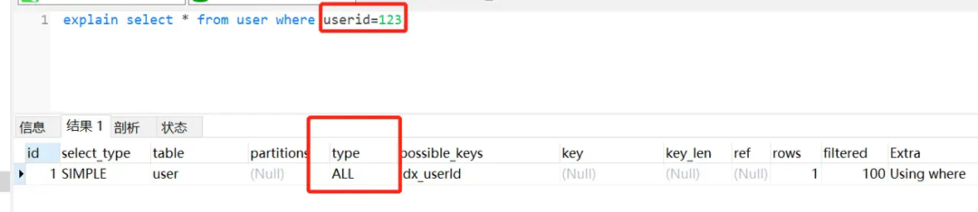
正例：select * from user where userid ='123';
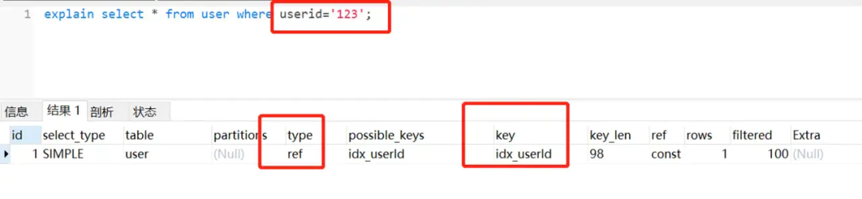
说 明 ：因为不加单引号时，是字符串跟数字的比较，它们类型不匹配，MySQL会做隐式的类型转换，把它们转换为浮点数再做比较，最后导致索引失效

- 【参考】创建索引时避免有如下极端误解：
- 宁滥勿缺。认为一个查询就需要建一个索引。
- 宁缺勿滥。认为索引会消耗空间、严重拖慢更新和新增速度。
- 抵制惟一索引。认为业务的惟一性一律需要在应用层通过“先查后插”方式解决。

(三) SQL 语句
- 【强制】不要使用 count(列名)或 count(常量)来替代 count(*)，count(*)是 SQL92 定义的标准统计行数的语法，跟数据库无关，跟 NULL 和非 NULL 无关。
说明：count(*)会统计值为 NULL 的行，而 count(列名)不会统计此列为 NULL 值的行。

- 【强制】count(distinct col) 计算该列除 NULL 之外的不重复行数，注意 count(distinct col1, col2) 如果其中一列全为 NULL，那么即使另一列有不同的值，也返回为 0。

- 【强制】当某一列的值全是 NULL 时，count(col)的返回结果为 0，但 sum(col)的返回结果为NULL，因此使用 sum()时需注意 NPE 问题。
正例：可以使用如下方式来避免 sum 的 NPE 问题：SELECT IF(ISNULL(SUM(g)),0,SUM(g))
FROM table;

- 【强制】使用 ISNULL()来判断是否为 NULL 值。
说明：NULL 与任何值的直接比较都为 NULL。
  - NULL<>NULL 的返回结果是 NULL，而不是 false。
  - NULL=NULL 的返回结果是 NULL，而不是 true。
  - NULL<>1 的返回结果是 NULL，而不是 true。

- 【强制】在代码中写分页查询逻辑时，若 count 为 0 应直接返回，避免执行后面的分页语句。

- 【强制】不得使用外键与级联，一切外键概念必须在应用层解决。
说 明 ：以学生和成绩的关系为例，学生表中的 student_id 是主键，那么成绩表中的 student_id 则为外键。如果更新学生表中的 student_id，同时触发成绩表中的 student_id 更新，即为级联更新。外键与级联更新适用于单机低并发，不适合分布式、高并发集群；级联更新是强阻塞，存在数据库更新风暴的风险；外键影响数据库的插入速度。

- 【强制】禁止使用存储过程，存储过程难以调试和扩展，更没有移植性。

- 【强制】数据订正时，删除和修改记录时，要先 select，避免出现误删除，确认无误才能执行更新语句。

9.【推荐】in 操作能避免则避免，若实在避免不了，需要仔细评估 in 后边的集合元素数量，控制在 1000 个之内。

10.【参考】如果有全球化需要，所有的字符存储与表示，均以 utf-8 编码，注意字符统计函数的区别。
说明：
SELECT LENGTH("轻松工作")； 返回为 12
SELECT CHARACTER_LENGTH("轻松工作")； 返回为 4
如果需要存储表情，那么选择 utfmb4 来进行存储，注意它与 utf-8 编码的区别。

11.【参考】TRUNCATE TABLE 比 DELETE 速度快，且使用的系统和事务日志资源少，但 TRUNCATE无事务且不触发 trigger，有可能造成事故，故不建议在开发代码中使用此语句。
说明：TRUNCATE TABLE 在功能上与不带 WHERE 子句的 DELETE 语句相同。

12.【强制】在select查询中指定所需的列，而不是直接使用“ *”返回所有的列。
说明：
读取不需要的列会增加CPU、IO、NET消耗；
不能有效的利用覆盖索引。

